****INSTITUCIÓN EDUCATIVA ALVERNIA**

**PLAN DE RECUPERACIÓN PARA ESTUDIANTES DEL GRADO 11°**

**DOCENTE: DIEGO HERRERA PERIODO: 2 GRADO: 11°**

**METODOLOGÍA:** A continuacion se presenta el material académico desarrollado durante el segundo periodo del año en el área de matemáticas para el grado 11°, se le sugiere a la estudiante desarrollarlo en casa como material de apoyo y las dudas existentes se resolverán en clase por parte del docente. No se debe entregar trabajo escrito; En la semana del 11 al 15 de septiembre se realizará una prueba escrita para comprobar lo aprendido.

**PERIODO 2**

**EJE TEMÁTICO: Razonamiento numérico, abstracto y lógico.**

**TALLER # 1**

Resolver los siguientes ejercicios con su respectivo procedimiento:

1. ¿Qué hora es cuando el reloj señala los 5/6 de la mitad del triplo de las 8 a.m.?
2. De una finca de 2.000 m2 se venden los 2/5 y se alquilan los ¾ del resto. ¿Cuánto queda libre?
3. Tenía $200 y gasté los 3/5 de ellos. ¿Cuánto me queda?
4. ¿Cuánto pierdo cuando vendo por los 3/5 de los 7/8 de lo que me ha costado $8.000?
5. La edad de Carlos es la mitad de los 2/5 de la edad de Gabriel; si este tiene 35 años, ¿cuántos años tiene Carlos?
6. Compré un artículo por $5.000. ¿Cuánto pierdo cuando vendo el artículo por los 2/5 de los 9/10 del costo?
7. Los 4/5 de un número son 40. ¿Cuánto serán los 3/10 del número?
8. Si vendo un lote por los 3/8 de los 5/9 de $720.000 y un caballo por ½ de 1/3 de ¼ de $240.000, ¿cuánto recibiré en total?
9. Lalo tiene que recorrer 75 Km.; un día recorre los 3/5 de ellos y al otro día 1/3 del resto. ¿Cuánto le falta por recorrer?
10. Kike tiene que hacer 30 problemas. Un día resuelve los 3/10 y el día siguiente los 4/7 del resto. ¿Cuántos problemas le faltan por solucionar?
11. Dos individuos arriendan una finca. El primero ocupa los 5/11 de la finca y paga 6.000 bolívares de alquiler al año. ¿Cuánto paga de alquiler anual el segundo?
12. Una casa es de dos hermanos. La parte del primero, que es los 5/13 de la casa, está valuada en 15.300 bolívares. Hallar el valor de la parte del otro hermano.
13. El precio de un libro es $1.000, rebaja en un 40%, luego el nuevo precio se rebaja en un 20%. ¿Cuál es el precio final?
14. Luis ganó el 35% al cobrar una deuda de $18.400. ¿Cuánto ganó?
15. Al pagar una factura de $66.890 me han descontado el 9%. ¿Qué rebaja he obtenido?
16. . Compré 90 libros, vendí el 60%, ¿cuántos me quedan?
17. En una finca se han plantado 18.900 árboles de café, habiéndose perdido el 16%. ¿Cuántos árboles quedaron?
18. habiéndole hecho la rebaja de un 15% Alejandro entregó $128900 en pago de una cantidad de mercancía; ¿Cuál es el valor original de la mercancía?
19. Una deuda de $85000 se reduce a $64600. ¿Qué porcentaje de la deuda disminuyó?
20. Si me aumentaran mi sueldo en un 10% ganaría $1.375. ¿Cuánto gano?
21. Vendiendo un libro por $144000 se gana el 20% del costo. ¿Cuánto costó el libro?
22. Se vendieron dos casas a $12.960 cada una. En una se ganó el 8% del costo y en la otra se perdió el 8% del costo. ¿Se perdió o ganó en total, y cuánto?
23. Un hombre dispuso de $6.000.000 invirtiendo el 30% en libros, el 12% en paseos, el 18% en ropa, el 15% en limosnas y el resto lo dividió en partes iguales entre cinco parientes. ¿Cuánto recibió cada uno de estos?
24. ¿Qué porcentaje del costo se gana cuando se vende en $8 lo que ha costado $6?
25. Tenía $35000 y pagué $14000 que debía; lo que me queda, ¿qué porcentaje es de lo que tenía a principio?
26. Si Guillermo tuviera un 15% menos de la edad que tiene, tendría 34 años. ¿Cuál es su edad actual?
27. Un artículo se aumenta en un 20% y luego se le hace un descuento del 20%, ¿cómo queda el artículo finalmente con respecto al precio original?
28. Se incendia una casa que estaba asegurada por el 86% de su valor y se cobran $43.000.000 por el seguro. ¿Cuál era el valor de la casa?
29. Sabiendo que 162 litros de vino cuestan 324 dólares, ¿cuál es el valor de 285 litros de la misma calidad?
30. Nueve hombres pueden hacer una obra en 5 días. ¿Cuántos hombres más harían falta para hacer la obra en un día?
31. Un ganadero compra 1.140 reses con la condición de recibir 13 por cada 12 que compre. ¿Cuántas reses debe recibir?
32. Dos números están en la relación de 5 a 3. Si el mayor es 655. ¿Cuál es el menor?
33. Dos números están en relación de 19 a 17. Si el menor es 289. ¿Cuál es el mayor?
34. Carlos pinta una casa en 2 días y Pedro en 3 días, ¿los dos juntos qué tiempo tardarán?
35. Si un caracol recorre 3 metros en 5 minutos, ¿cuántos metros recorrerá en 3 cuartos de hora?
36. Un ciclista recorre 150 kilómetros en 5 horas. ¿Qué distancia recorrerá en 7 horas?
37. Si usted gasta 3 minutos para recorrer 200 metros, ¿cuántos minutos emplea para llegar a una distancia de 800 metros, si descansa 1 minuto cada 200 metros?
38. La edad de A hace 6 años era la raíz cuadrada de la edad que tendrá dentro de 6 años. ¿Cuál es la edad actual?
39. La señora Martha y la señora María tienen en total 6 hijos. Si Martha tuviera el doble que tiene María, tendrían entonces 9 hijos. ¿Cuántos son los hijos de Martha y María respectivamente?
40. Un padre tiene 60 años y sus dos hijos 16 y 14 años. ¿Dentro de cuántos años la edad del padre será igual a la suma de las edades de sus hijos?
41. Catalina tiene caballos y vacas. En total tiene 100 animales. Si se duplicaran los caballos y triplicaran las vacas, en total serían 260 animales. ¿Cuántos caballos y vacas tiene Catalina?
42. Gloria conoce el doble de ciudades que Alfonso, y le ha gustado la cuarta parte de ellas. A Alfonso le agrada la mitad de ciudades que le gustan a Gloria, y esto es 2. ¿Cuántas ciudades conoce Alfonso?
43. Los balones de fútbol y de baloncesto de una escuela deportiva suman 40 en total. Se sabe que hay 2 balones de baloncesto por cada 3 balones de fútbol. ¿Cuántos hay de cada uno?
44. Cuatro pintores de brocha gorda pintan una casa en 6 días. ¿Cuántos días demorarán 12 pintores en pintar la misma casa, si mantienen ese ritmo?
45. En un apartamento se tiene un tanque de agua totalmente lleno. En un día se consumió medio tanque de agua; al día siguiente, la cuarta parte de lo que quedaba; el tercer día se consumieron 15 litros de agua, es decir, la tercera parte de lo que quedaba. ¿Cuál es la capacidad del tanque de agua?
46. Entre vacas y patos, se tienen 15 animales. Si las extremidades suman 40 ¿Cuántas vacas y cuántos patos se tienen?
47. El personal médico, paramédico y administrativo de un hospital suma 210 en total. Se estima que un médico puede seguir el caso de solo 6 pacientes. Si por cada médico hay 4 administrativos y 2 paramédicos, ¿cuál es el mayor número de pacientes que pueden ser atendidos por el personal médico del hospital?
48. A 4 corredores les son asignados números consecutivos en una carrera; si la suma de estos números es 98, ¿el tercer número más grande es?
49. Un gavilán vio una bandada de palomas y les dijo: “Adiós mis 100 palomas”. A lo que una de ellas respondió: Estás equivocado Gavilán; “Nosotras, más el doble de nosotras, más el triple del doble de nosotras, más usted señor gavilán, somos 100”, ¿Cuántas Palomas habían?
50. Dos viajeros parten simultáneamente de los pueblos opuestos A y B, cada uno con dirección al otro pueblo; transcurridas 4 horas se encuentran. Si uno de los viajeros caminó a 4 Km/h, y el otro lo hizo a 6 Km/h, ¿Cuál es la distancia de los dos pueblos?

**TALLER # 2**

En las siguientes secuencias hallar el término que continúa.

1. $-2, 4, -8, 16, ______$, …
2. $1, 1, 2, 3, 5, 8, ______$, …
3. $1, 3, 7, 15, ______$, …
4. $2, 8, 14, 20, ______$, …
5. $1, 2, 4, 8, 16, ______$, …
6. $1, 5, 17, 53, ______$, …
7. $2, 1, 4, ______,$ $6, 5,$…
8. $1, 4, 9, 16, ______$, …
9. $16, -8, _____,$ $-2, 1,$…
10. $8, 5, 2, -1, ______,$…
11. $\frac{1}{4} , 1, 4, 16, _____,$…
12. $9, _____,$ $1, -3, -7,$…
13. $3, 6, 12, ______,$ $48,$…
14. $4, 9, 16, 25, 36, ______,$…
15. $5, 10, 17, 26, 37, ______,$…
16. $-4, 9, -16, 25, _____,$…
17. $-13, -9, -5, -1, _____,$…
18. $15, 8, 1, -6, ______,$…
19. $10, 5, \frac{5}{2}, ______,$…
20. $2, 6, 12, 20, ______,$…
21. $3, 10, 21, 36, ______,$…
22. $9, 25, 49, 81, ______,$…
23. $4, 22, 31, 49, 58, _____,$…
24. $8, 13, 23, 38, 58, ______,$…
25. $4, 4, 8, 24, 96, ______,$…
26. $4, 8, 10, 20, 22, 44, ______,$…
27. $8, 13, 23, 38, 58, ______,$…
28. $2, 3, 6, 15, 42, ______,$…
29. $1, 5, 19, 49, 101, ______,$…
30. $2, 6, 12, _____,$ $30, 42, 56,$…
31. Encuentra el término 12 en la sucesión 1, 3, 5, 7, …
32. Encuentra el término 17 en la sucesión 4, 9, 14, 19,
33. Un hombre avanza en el primer segundo de su carrera 6m. y en cada segundo posterior avanza 25cm. más que en el anterior. ¿Cuánto ha avanzado en el octavo segundo?

Al realizar la siguiente suma: 130+129+128+.......+3+2+1, ¿qué resultado se obtiene?

1. ¿Cuántas parejas de conejos nacen de una pareja inicial, en el transcurso de un año, sabiendo que cada pareja engendra otra cada mes y las conejas pueden parir a los dos meses de nacidas?

Dadas las siguientes secuencias hallar la que corresponde.

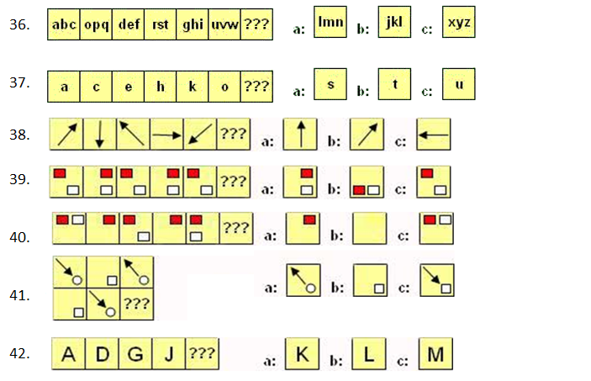

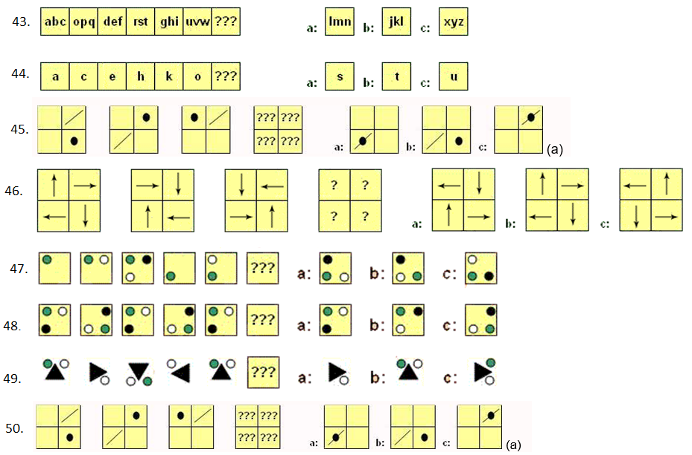

**TALLER # 3**

1. En una de las tres cajas hay un tesoro, la única ayuda que dispone un adivinador es saber que sólo uno de los letreros es falso. ¿Dónde está el tesoro?

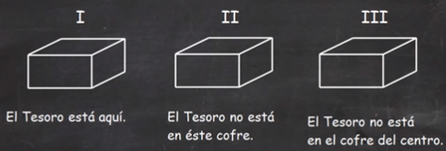

1. Está en I c. Está en III
2. Está en II d. Está en I o II
3. Se tienen tres paquetes de lapiceros. En uno hay dos de color negro, en otro dos de color azul y en el tercero uno de color negro y otro de color azul. Los paquetes están marcados como lo indica el dibujo, pero se sabe que los rótulos están equivocados. ¿Será posible saber el verdadero contenido de los tres paquetes, abriendo sólo uno de los paquetes y sacando únicamente un lapicero?

Dibujo.bmp

1. Si, NN
2. Si, AA
3. Si, NA
4. No es posible.
5. Determina el número que representa el punto en la siguiente recta numérica:

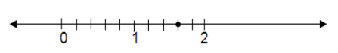

1. $\frac{8}{10}$ c. $\frac{1}{2}$
2. $\frac{8}{5}$ d. $\frac{3}{2}$
3. En una escuela todos los estudiantes reciben una de las cuatro calificaciones: A, B. C y D. si $\frac{1}{4}$ obtiene A, $\frac{1}{2}$ obtienen B, $\frac{1}{5}$ obtienen C y 20 alumnos reciben D. ¿Cuántos estudiantes hay en total en la escuela?
4. 400 c. 100
5. 60 d. 200
6. El precio de un traje de caballero es de $3060 una vez que se ha efectuado un descuento del 15%. ¿Cuál es el precio original del traje?
7. 2601 c. 3600
8. 3519 d. 3825
9. En una clase de 40 estudiantes, 14 tiene IPod y 30 tienen celular. ¿Cuántos estudiantes tienen ambos aparatos si se sabe que todos tienen al menos uno de los dos?
10. 4 c. 7
11. 6 d. 11
12. En un salón de clase, el número de niños es el 60% y hay 10 niños más que niñas. Entonces el número total de alumnos es:

1. 60 c. 50
2. 55 d. 45
3. Dos tercios de la facultad de una institución educativa son mujeres. Doce de los hombres de la facultad son solteros, mientras 3/5 de los hombres están casados. El número total de miembros de la facultad de esa institución es:
4. 30 c. 72
5. 60 d. 90
6. Qué número falta en la siguiente figura:

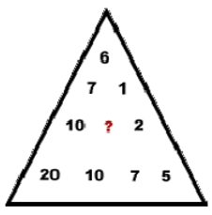

1. 6 c. 4
2. 3 d. 8

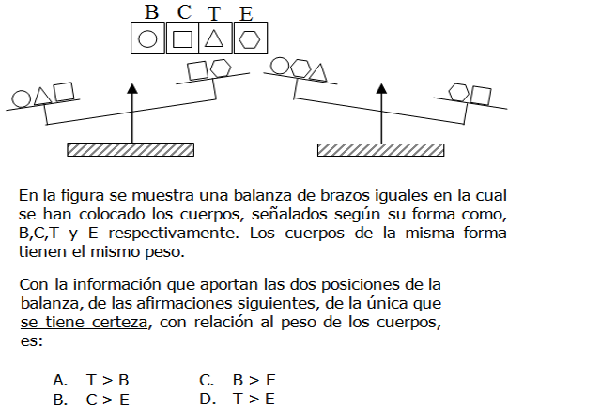

1. Se realiza una encuesta en un colegio a 107 estudiantes sobre lo que compran en la cafetería del colegio. Los resultados obtenidos son los siguientes:

40 personas prefieren las gaseosas.

50 personas prefieren torta de chocolate.

60 personas prefieren los dulces.

15 personas prefieren gaseosa con torta de chocolate.

18 personas prefieren torta de chocolate y dulces.

20 personas prefieren gaseosa y dulces.

10 personas prefieren gaseosa, dulces y torta de chocolate.

El diagrama de Venn que representa la encuesta es:

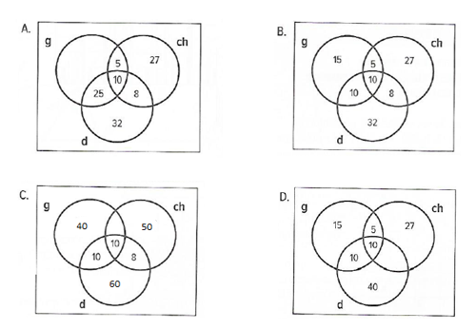

1. Dos auto salen de dos ciudades distantes entre si 720 km uno hacia el otro. El primero con una velocidad de 40 km por hora y el segundo a 30 km por hora. Si ambos salen a las 8 a.m. ; la distancia a la que se encuentran a las 11 a.m. es:
2. 480 km c. 510 km
3. 495 km d. 530 km
4. Dada la secuencia:

1 2 3 4

Continuando con el patrón descrito, el número de puntos que forman la figura 6 es:

1. 40 B. 48
2. 51 D. 55

Con la siguiente información responder las preguntas 14 y 15.

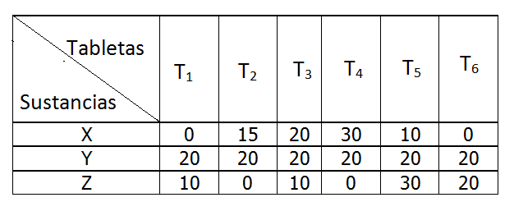

Se dispone de 6 tabletas termoevaporables T1, T2, T3, T4, T5 y T6 que se están investigando en su acción para repeler zancudos. El cuadro muestra las concentraciones en miligramos de 3 sustancias X, Y y Z presentes en las tabletas. La sustancia Y actúa únicamente como aromático en tanto que Z y X actúan directamente sobre los zancudos.

1. Si se quiere conocer la efectividad de la sustancia Z únicamente, entonces, las tabletas que deben seleccionarse para hacer un estudio experimental con un grupo de zancudos son:
2. T3 y T5
3. T1 y T6
4. T4 y T5
5. T1, T3, T5, T6
6. Si se quiere conocer la efectividad de la sustancia X, únicamente. entonces, las tabletas que deben seleccionarse para hacer un estudio experimental con un grupo de zancudos son:
7. T4 y T6
8. T2 y T4
9. T3 y T5
10. T2, T3, T4, T5
11. Dada la secuencia:

El cuadro que sigue en la serie es:

A B C D

Responder las Preguntas 17 y 18 con la siguiente información.

Cecilia, Diego, Fabio, Gloria y Mario tienen diferentes cantidades de dinero. Ni Gloria ni Cecilia tienen tanto dinero como Fabio. Tanto Cecilia como Diego tienen más dinero que Mario. Gloria tiene más dinero que Mario, pero menos que Cecilia.

1. El que tiene la menor cantidad de dinero es:

Mario

1. Gloria
2. Diego
3. Cecilia
4. Si adicionalmente se sabe que Diego no tiene tanto dinero como Gloria, entonces el orden decreciente en el cual está distribuido el dinero entre estas cinco personas es:
5. Fabio, Gloria, Cecilia, Mario, Diego
6. Gloria, Fabio, Diego, Cecilia, Mario
7. Gloria, Fabio, Cecilia, Mario, Diego
8. Fabio, Cecilia, Gloria, Diego, Mario

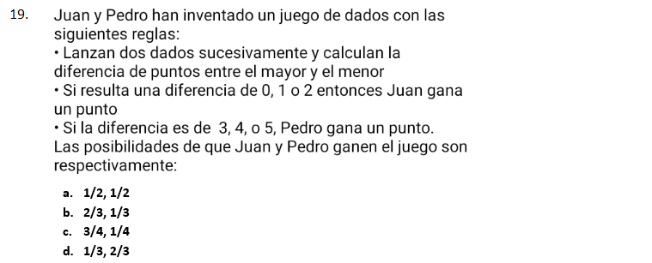

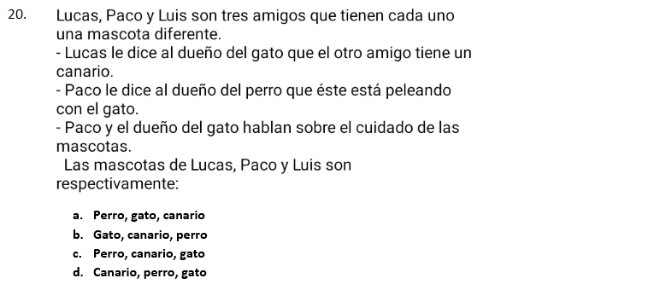

1. Los esposos Ramírez tienen 4 hijos varones. Cada hijo tiene una hermana y cada hermano tiene 3 sobrinos. ¿Cuál es el número mínimo de personas que conforman esta familia?

A) 9 B) 11 C) 8 D) 10 E) 12

1. Si el anteayer de mañana es lunes, ¿qué día de la semana será el mañana de anteayer?

A) lunes B) martes C) domingo D) sábado E) martes

1. Cinco amigos están sentados en una banca en el cine, ubicados uno a continuación de otro. Zenaida y Pedro se ubican en forma adyacente. Pedro no está al lado de Silvia ni de Juan. Zenaida está en un extremo. Si Silvia y Manuel están peleados, ¿quién se sienta al lado de Silvia?

A) Zenaida B) Pedro C) Juan D) Manuel E) José

1. Jesús, Elvis y M ario son 3 profesionales: uno de ellos es médico; otro es ingeniero; y otro, abogado. Los tres tienen sus oficinas en el mismo edificio, cada uno en un piso diferente; sus secretarias se llaman: Martha, Julia y Ofelia.

• El abogado tiene su oficina en la planta baja.

• Para dar la contra a la costumbre que indica que las secretarias se cautivan con sus jefes, Julia está comprometida con Mario, con quien almuerza todos los días.

• Todas las mañanas, Martha sube a desayunar con la secretaria de Elvis.

• Jesús, por una emergencia, hizo descender a su secretaria hasta la oficina del médico.

¿Quién es el médico y quién es el abogado?

A) Elvis y-Mario B) Mario y Jesús C) Elvis y Jesús D) Jesús y Mario E) Jesús y Elvis

1. Distribuya en las casillas del gráfico los números del 1 al 13, de tal manera que la suma de los números ubicados en cada una de las tres columnas (A, B y C) y la fila D sea 25.

